Mecánica. Estabilidad de las estructuras.
- Una estructura vuelca cuando...
a) El centro de masas cae sobre la base de apoyo.
b) El centro de estabilidad cae fuera de la base de apoyo.
c) El centro de gravedad cae fuera del baricentro.
d) El centro de gravedad cae fuera de la base de apoyo.
- Cuando el centro de gravedad de una estructura no se encuentra sobre la base de apoyo...
a) La estructura vuelca.
b) La estructura se rompe.
c) La estructura se mueve.
d) La estructura se deforma.
- El centro de gravedad es...
a) El circuncentro de toda la masa de la estructura.
b) El baricentro de toda la masa de la estructura.
c) El punto medio de toda la masa de la estructura.
d) El punto mediano de toda la masa de la estructura.
- El punto medio de toda la masa de la estructura se denomina...
a) Centro de gravedad.
b) Centro de estabilidad.
c) Centro de masas extremas.
d) Centro de deformación.
- ¿Qué representa esta figura de un camión visto desde atrás?
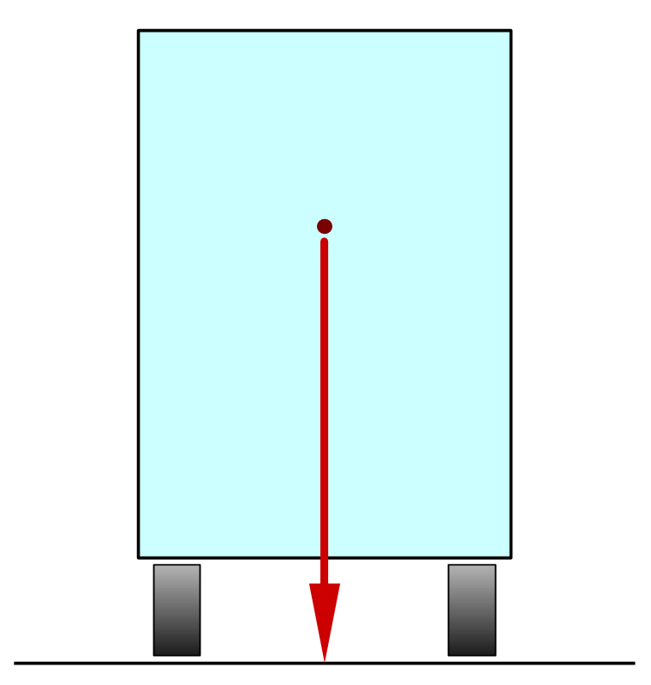
a) Un centro de gravedad que cae dentro de la base de apoyo. El camión no volcará.
b) Un centro de gravedad que cae fuera de la base de apoyo. El camión volcará.
c) Un centro de gravedad que cae fuera de la base de apoyo. El camión no volcará.
d) Un centro de gravedad que cae dentro de la base de apoyo. El camión volcará.
- ¿Qué representa esta figura de un camión visto desde atrás?
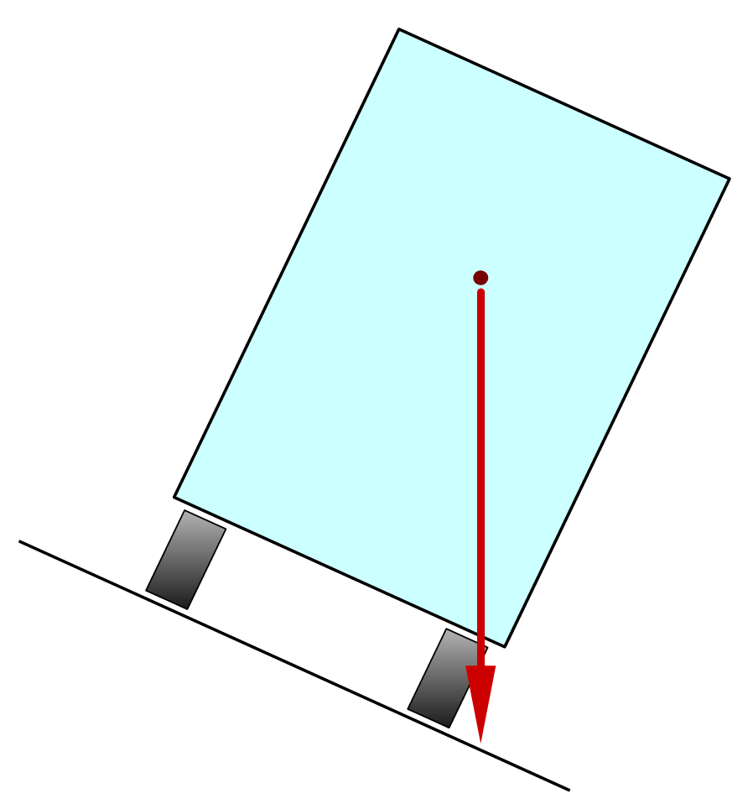
a) Un centro de gravedad que cae fuera de la base de apoyo. El camión volcará.
b) Un centro de gravedad que cae dentro de la base de apoyo. El camión volcará.
c) Un centro de gravedad que cae dentro de la base de apoyo. El camión no volcará.
d) Un centro de gravedad que cae fuera de la base de apoyo. El camión no volcará.
- ¿Cuáles son los métodos para evitar el vuelco de una estructura?
a) Añadir un contrapeso. Ampliar la base de apoyo. Bajar el centro de gravedad. Anclar la estructura al suelo.
b) Añadir un contrapeso. Ampliar la base de apoyo. Bajar el centro de gravedad. Reforzar la estructura.
c) Añadir un contrapeso. Ampliar la base de apoyo. Subir el centro de gravedad. Anclar la estructura al suelo.
d) Cambiar el material de la estructura. Ampliar la base de apoyo. Bajar el centro de gravedad. Anclar la estructura al suelo.
- ¿Cuál es una de las soluciones para evitar que una estructura vuelque?
a) Aumentar el peso de la parte superior.
b) Añadir un contrapeso.
c) Hacer a la estructura más rígida y resistente.
d) Cambiar el tipo de material de la estructura.
- ¿Cuál es una de las soluciones para evitar que una estructura vuelque?
a) Reducir la base de apoyo.
b) Ampliar el peso superior.
c) Cambiar el tipo de material de la estructura.
d) Ampliar la base de apoyo.
- ¿Cuál es una de las soluciones para evitar que una estructura vuelque?
a) Bajar el centro de gravedad.
b) Subir el centro de gravedad.
c) Ampliar el peso superior.
d) Cambiar el tipo de material de la estructura.
- ¿Cuál es una de las soluciones para evitar que una estructura vuelque?
a) Anclar la estructura al suelo.
b) Subir el centro de gravedad.
c) Anclar la estructura a un contrapeso.
d) Cambiar el tipo de material de la estructura.
- Dame dos ejemplos de la utilización de un contrapeso para evitar el vuelco de una estructura.
a) Contrapesos en antenas de radio y televisión.
b) Contrapesos en grúas de obra o en camiones grúa.
c) Contrapesos en puentes oscilantes.
d) Contrapesos en coches de fórmula 1 y automóviles.
- Dame dos ejemplos de ampliación de la base de apoyo para evitar el vuelco de una estructura.
a) Automóviles deportivos con centro de gravedad bajo.
b) Antena con base de apoyo mayor.
c) Camión grúa con apoyos extensibles. Coche deportivo muy ancho.
d) Contrapesos en antenas de radio y televisión.
- Dame un ejemplo de bajar el centro de gravedad para evitar el vuelco de una estructura.
a) Antenas de radio con centro de gravedad bajo.
b) Camión grúa con apoyos extensibles.
c) Automóviles deportivos con centro de gravedad bajo.
d) Contrapesos en antenas de radio.
- Dame dos ejemplos de anclar la estructura al suelo para evitar el vuelco de una estructura.
a) Cables de anclaje de un camión grúa y de un coche deportivo.
b) Automóviles deportivos con centro de gravedad bajo.
c) Contrapesos en grúas de obra o en camiones grúa.
d) Cables de anclaje de una antena. Farola anclada al suelo.
- ¿Qué tipo de barras y columnas sufren pandeo?
a) Barras y columnas esbeltas sometidas a tracción.
b) Barras y columnas esbeltas sometidas a compresión.
c) Barras y columnas gruesas sometidas a compresión.
d) Barras y columnas esbeltas sometidas a flexión.
- ¿Qué representa esta imagen?
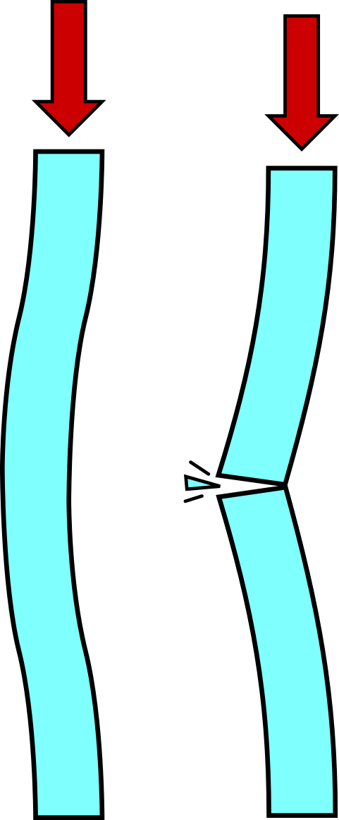
a) Una columna esbelta sometida a flexión que falla por pandeo.
b) Una columna esbelta sometida a compresión que falla por oscilación.
c) Una columna esbelta sometida a compresión que falla por pandeo.
d) Una columna esbelta sometida a tracción que falla por pandeo.
- ¿En qué consiste el pandeo?
a) Una columna esbelta sometida a flexión se dobla hasta romperse.
b) Una columna gruesa sometida a flexión se dobla hasta romperse.
c) Una columna esbelta sometida a compresión se dobla hasta romperse.
d) Una columna esbelta sometida a compresión se dobla sin romperse.
- ¿Cómo se soluciona el pandeo de una barra esbelta?
a) Haciendo el perfil más esbelto. Sujetando la parte superior de la barra.
b) Haciendo el perfil más grueso. Sujetando el centro de la barra.
c) Haciendo el perfil más esbelto. Sujetando el centro de la barra.
d) Haciendo el perfil más grueso. Sujetando la parte superior de la barra.
- Dame un ejemplo de cómo al hacer el perfil más grueso se soluciona el pandeo de las barras del cuadro de una bicicleta.
a) Utilizar perfiles redondos, en vez de perfiles cuadrados.
b) Utilizar perfiles cuadrados, en vez de perfiles redondos.
c) Utilizar tubos gruesos y huecos, en vez de barras macizas y esbeltas.
d) Utilizar tubos gruesos y macizos, en vez de barras esbeltas y huecas.
- Dame un ejemplo de perfil esbelto que pandea y otro perfil que no pandea, con el mismo material.
a) Una barra maciza redonda pandeará, mientras que una barra con perfil en L de la misma masa, no pandeará.
b) Una barra maciza redonda pandeará, mientras que una barra con perfil redondo de la misma masa, no pandeará.
c) Una barra con perfil en L pandeará, mientras que una barra maciza redonda de la misma masa, no pandeará.
d) Una barra maciza redonda no pandeará, mientras que una barra con perfil en L de la misma masa, pandeará.
- ¿Qué soluciona hacer más grueso el perfil de una barra?
a) Soluciona el problema del vuelco en una estructura.
b) Soluciona el problema de las oscilaciones en una estructura.
c) Soluciona el problema del pandeo en una barra sometida a compresión.
d) Soluciona el problema del pandeo en una barra sometida a tracción.
- ¿Qué soluciona sujetar el centro de una barra esbelta?
a) Soluciona el problema del vuelco en una estructura.
b) Soluciona el problema del pandeo en una barra sometida a tracción.
c) Soluciona el problema de las oscilaciones en una estructura.
d) Soluciona el problema del pandeo en una barra sometida a compresión.
- ¿Qué le pasó al puente de Tacoma Narrows con el viento de otoño?
a) Comenzó a oscilar hasta que se derrumbó por completo.
b) Comenzó a oscilar un poco, sin afectar al tráfico.
c) El viento no afecta a las estructuras bien construidas.
d) Pudo resistir el viento gracias a que estaba bien diseñado.
- ¿Qué es la frecuencia de resonancia de una estructura?
a) Es la frecuencia de oscilación a la que se derrumba la estructura.
b) Es la frecuencia de oscilación que refuerza la estructura.
c) Las estructuras no tienen frecuencia de resonancia.
d) Es la frecuencia a la que oscila la estructura de forma natural, como un columpio.
- ¿Es verdad que los rascacielos oscilan durante un terremoto para evitar su colapso?
a) Si, el extremo superior de un rascacielos puede oscilar más de un metro.
b) Si, el extremo inferior de un rascacielos puede oscilar más de un metro.
c) No, porque si oscila un rascacielos se derrumbaría de inmediato.
d) No, los rascacielos no oscilan nunca en ningún punto.
- Las alas de un avión pueden doblarse varios centímetros en su extremo.
a) No, las alas siempre permanecen rígidas sin doblarse nada.
b) No, las alas no pueden doblarse porque se romperían.
c) Si, oscilan varios metros para adaptarse a las fuertes cargas.
d) Si, oscilan varios centímetros para adaptarse a las fuertes cargas.
- ¿Qué soluciones hay para evitar las oscilaciones excesivas en las estructuras?
a) Evitar cargas oscilantes. Construir la estructura más rígida.
b) No hay ninguna solución para evitar las oscilaciones excesivas en las estructuras.
c) Evitar cargas oscilantes. Amortiguar la estructura.
d) Amortiguar la estructura. Construir la estructura más rígida.
- ¿Qué es un amortiguador en una estructura?
a) Es un elemento que evita el vuelco de las estructuras y reduce la resonancia.
b) Es un elemento que absorbe la energía de las oscilaciones y reduce la resonancia.
c) Es un elemento que absorbe el exceso de humedad en las estructuras para evitar que se oxiden.
d) Es un elemento que evita el pandeo de las estructuras y reduce la resonancia.
- ¿Qué problemas de estabilidad pueden tener las estructuras?
a) Vuelco, esbeltez y amortiguación.
b) Vuelco, pandeo y oscilaciones.
c) Vuelco, pandeo y amortiguación.
d) Vuelco, centro de gravedad y oscilaciones.
- ¿Qué solución al vuelco presenta el camión de la imagen?
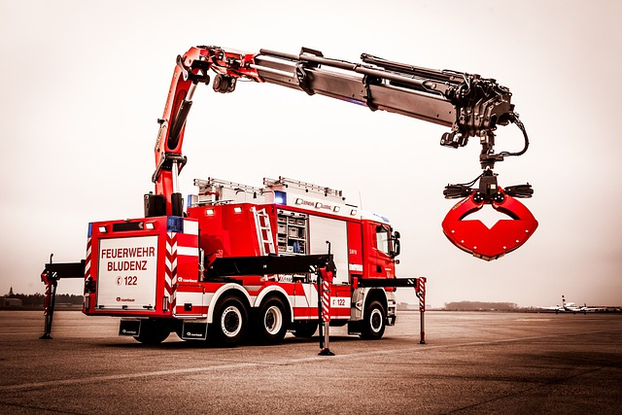
a) Añadir un contrapeso.
b) Anclar la estructura al suelo.
c) Ampliar la base de apoyo.
d) Bajar el centro de gravedad.
- ¿Qué solución al vuelco presenta el automóvil de la imagen?
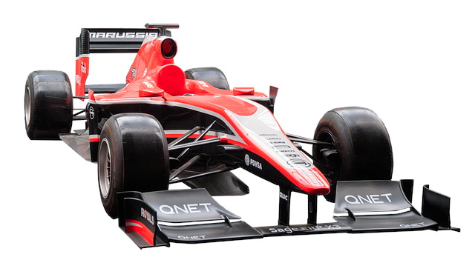
a) Ampliar la base de apoyo.
b) Añadir un contrapeso.
c) Anclar la estructura al suelo.
d) Bajar el centro de gravedad.
- ¿Qué solución al vuelco presenta la grúa de la imagen?
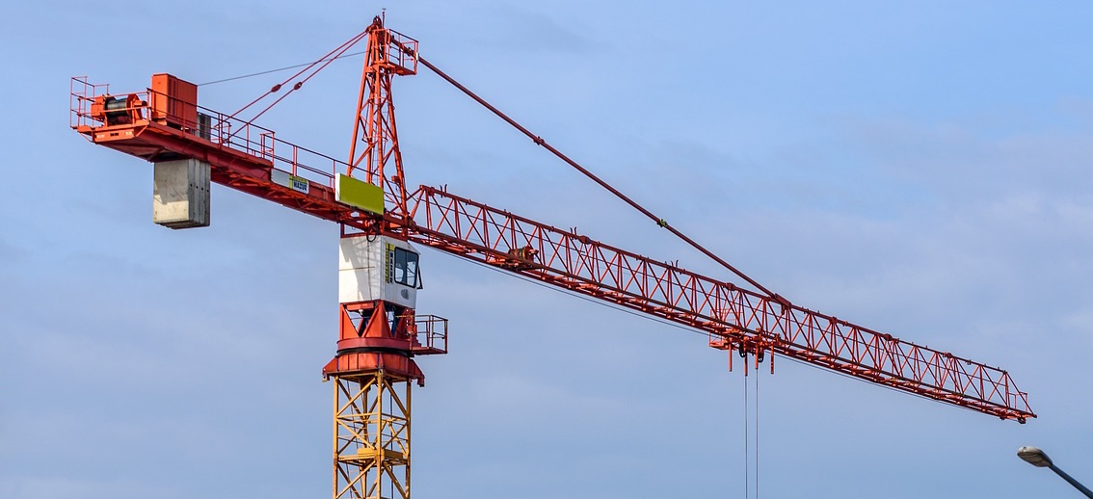
a) Añadir un contrapeso.
b) Anclar la estructura al suelo.
c) Bajar el centro de gravedad.
d) Ampliar la base de apoyo.
- ¿Qué solución al vuelco presentan las antenas de la imagen?
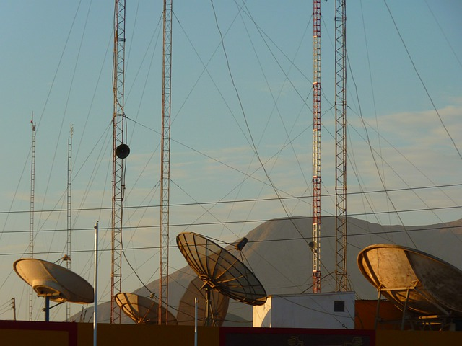
a) Bajar el centro de gravedad.
b) Añadir un contrapeso.
c) Ampliar la base de apoyo.
d) Anclar la estructura al suelo.

